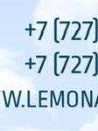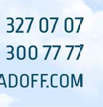
ТОО «Lemonadoff Food», БИН 070940000272, Республика Казахстан, A21D8F6 (050050), город Алматы, улица Полежаева, д. 172.тел.: +7(727) 3911111

Коммерческое предложение
Уважаемый Клиент, Компания «LEMONADOFF FOOD» выражает Вам своё почтение и желает процветания Вашему бизнесу!
НАША КОМПАНИЯ ИСКРЕННЕ ЗАИНТЕРЕСОВАНА В ВЗАИМОВЫГОДНОМ СОТРУДНИЧЕСТВЕ С ВАМИ!
ВПЕРВЫЕ В КАЗАХСТАНЕ!
РАДЫ ВАМ ПРЕДЛОЖИТЬ УНИКАЛЬНОЕ
И ОЧЕНЬ ВЫГОДНОЕ ПРЕДЛОЖЕНИЕ ПО ПРОДАЖЕ ЗАМОРОЖЕННЫХ СОКОВЫХ НАПИТКОВ "СЛАШ"
В ВИДЕ МОКРОГО СЛАДК ОГО СНЕГА В ШИРОКОМ АССОРТИМЕНТЕ!

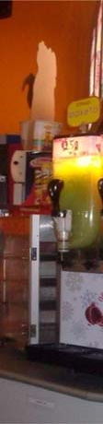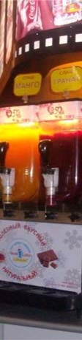Всего за:
Техническая характеристика
СЛАШ - аппарат
Cornelius
состоящий из двух емкостей
Размеры в см.:
Высота - 83
Ширина - 41
Глубина - 55
Вес: 65 кг
Время набора льда:
90 мин.
Кол-во емк стей: 2 Объем емкости: 12л Мощность:940 Ватт
Энергопитание:
230в/50Гц
-130 тенге/стакан 0,33л замороженных соковых напитков в виде мокрого снега СЛАШ в широком ассортименте, а также -- - 140 тенге/стакан 0,33л
за новые и модные напитки СЛАШ МОХИТО и ENERGY

Рекомендуемая цена реализации:
250 тенге/стакан 0,33л

Вы получаете
массу удовольствия, работая с нами:

- Мы

сами предоставляем Вам

СЛАШ –

аппарат*

(оборудование), производство

«Cornelius», Германия;
- Мы сами доставляем Вам напитки (основа для СЛАШ) в черте г. Нур-Султан;
- Мы сами производим техническое обслуживание оборудования;

- Реализуем
Вам по специальной цене стакан одноразовый
пластиковый особой

формы объемом 0,33 – 8,5 тенге/1шт.

- Реализуем Вам по специальной цене трубочки-ложки специальной формы –
тенге/1шт.
6,5

А Ваша задача заключается увеличить свои продажи, доставляя массу удовольствия Вашим клиентам.
Напитки поставляются в одноразовой ПЭТ таре емкостью 2л (780 тенге), в блоке 6 (шесть) бутылей по 2л.
К примеру, стоимость 1 блока (основа для СЛАШ – 12л.(36 стаканов готовой продукции), стакан 0,33л. – 36
шт., трубочка-ложка – 36 шт.) сокового напитка включая стаканы и трубочки-ложки, составляет 5220 тенге.
Мы с удовольствием ответим на все интересующие Вас вопросы по тел.:
(727) 3270707, 3007777 3902222, 3911111, 87004111415, 87774111415, 87017111727.
E-mail: info@slush.kz, zakaz@limonad.kz URL: www.LEMONADOFF.kz

LEMONADOFF – ПОЛЕЗНЫЕ НАПИТКИ

*Оборудование выдается на договорной основе.

Торговый представитель: Моб.:

